**XD002刷机说明v1.3   
(如果手册和实际软件有任何区别，请以最新的软件为标准。)**

1. **准备工作**
2. 插入设备，插入设备时不要按住任何按键.
3. 打开软件HidRawTools.exe，点击菜单栏keyboard 🡪 XD002_ver1.0

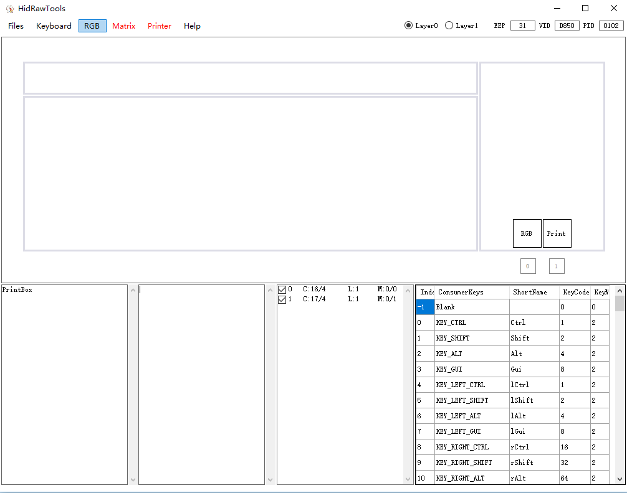

1. **修改按键**
2. XD002默认键是RGB开关和Print （“打字机”）功能.

在右侧点击需要修改的按键，按键变色后在下方的按键清单里点击对应的按键或者宏功能即可改变。

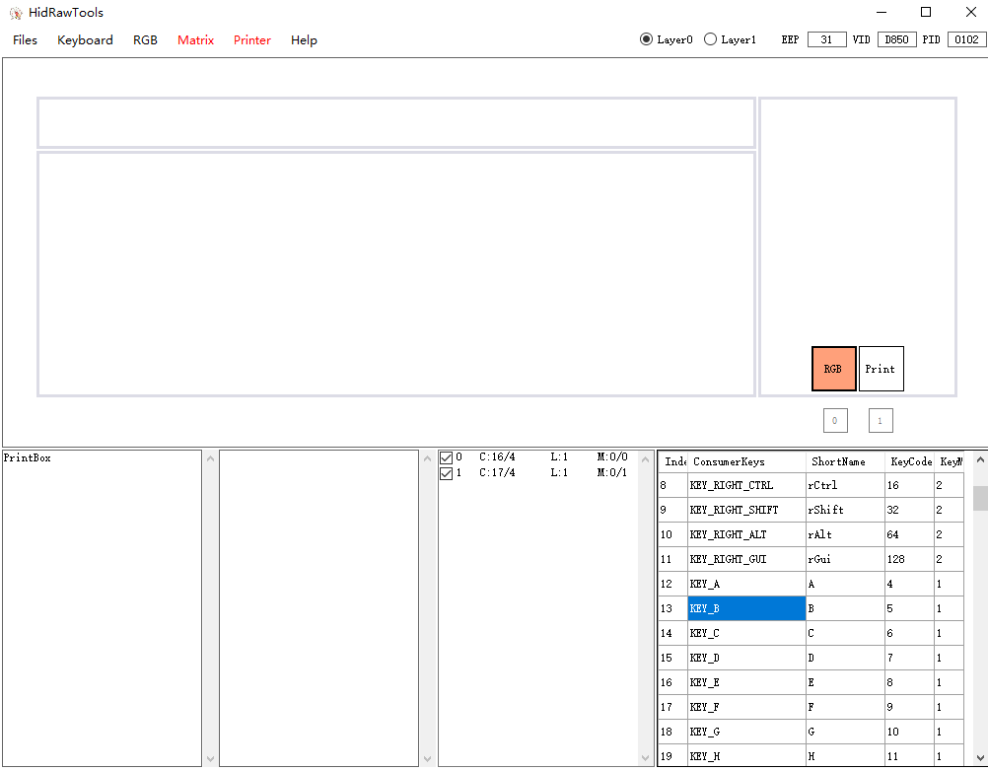

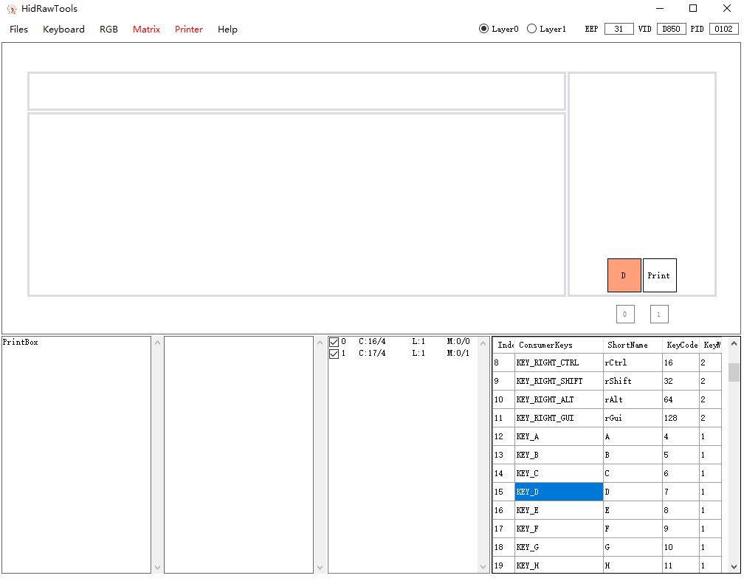

**三、 设置RGB灯效**

1.软件默认灯0和1是白色灯光（255,255,255）。点击按键下方的小方块图标，即可在弹出的窗口中修改颜色，确定后小方块变色代表修改成功。

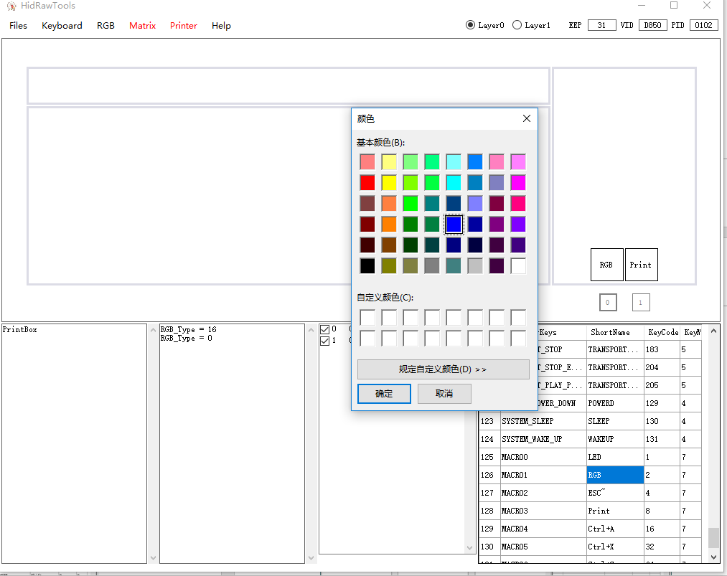

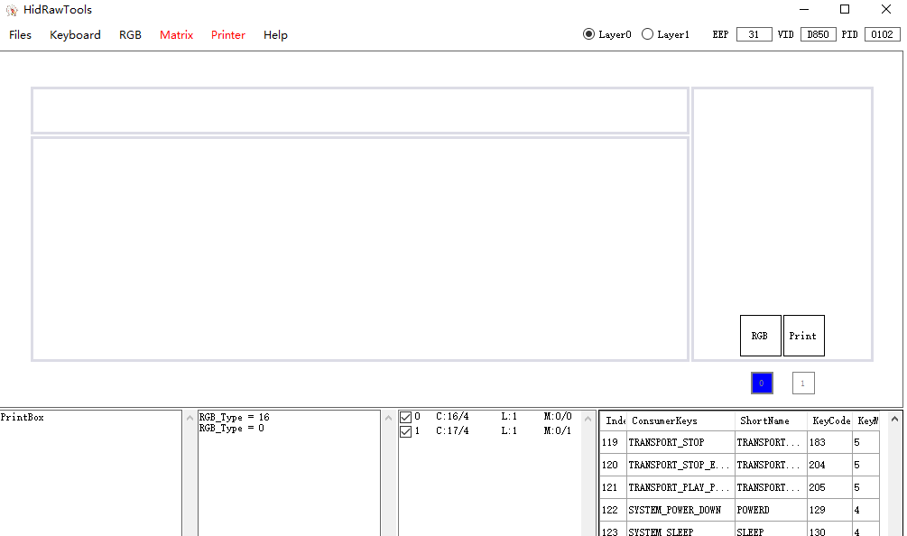

1. 软件默认初始灯光状态（也就是XD002通电之后的默认灯光状态）是关闭状态（可通过设置RGB开关键来切换开启关闭），如下图，图标边框为灰色时代表默认通电灯为关闭状态。

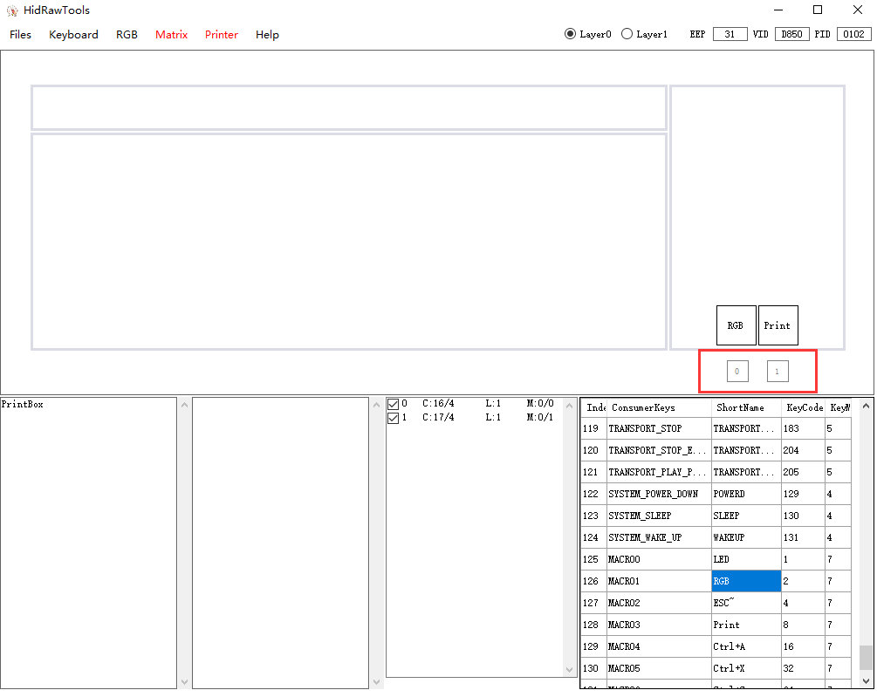

点击菜单栏RGB 🡪Default ON 图标边框变黑，即可切换为通电默认亮灯状态。同理再点击一次菜单栏RGB 🡪Default OFF即可恢复为通电默认关闭状态。

。

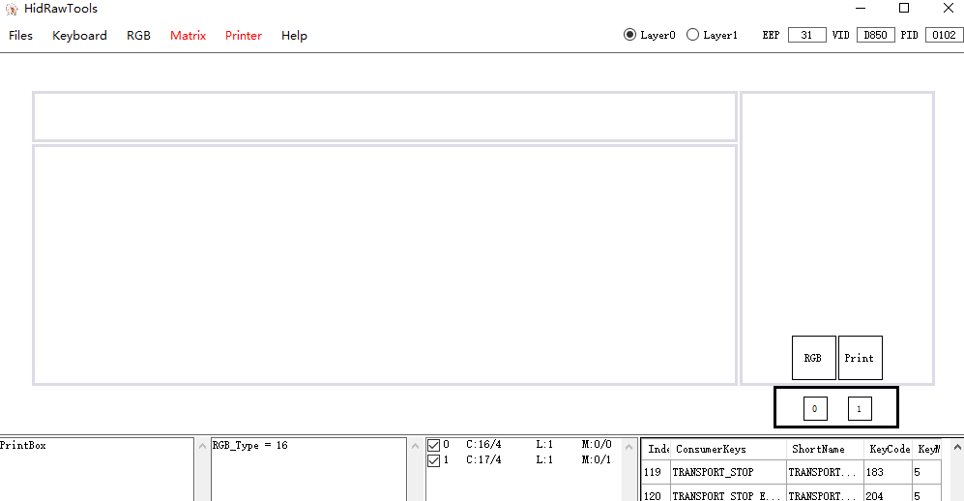

1. 软件默认初始灯光模式为固定色（白色）， 点击菜单栏RGB 🡪Rainbow，代表灯的小图标变成两个R字母的时候，代表RGB灯模式切换为了RGB彩虹渐变色模式。

（此模式下设置颜色无效）。

同理再点击一次菜单栏RGB 🡪FixedColor即可切换为固定色模式。

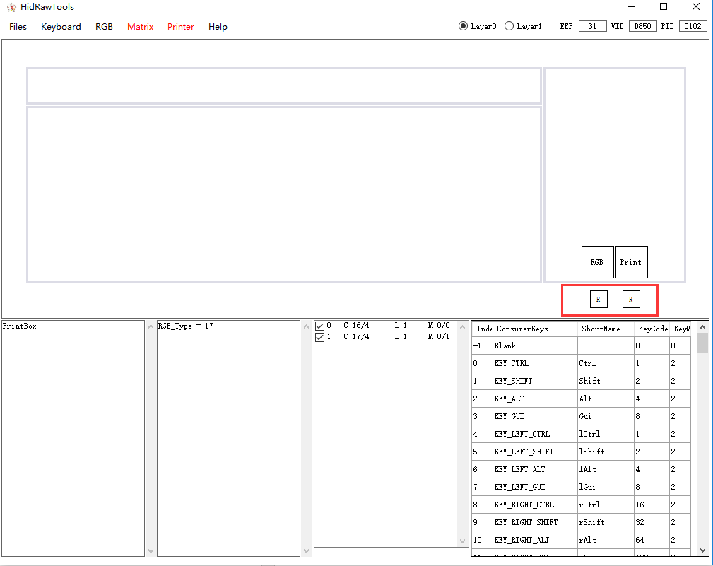

**四、保存按键和RGB状态并刷机**

点击Matrix🡪UploadMatrix 开始上传按键和RGB设置。出现Upload Finished表示上传成功。

设备会在上传结束后自动重启，若自动重启失败可以拔掉设备之后再插上即可重启设备。

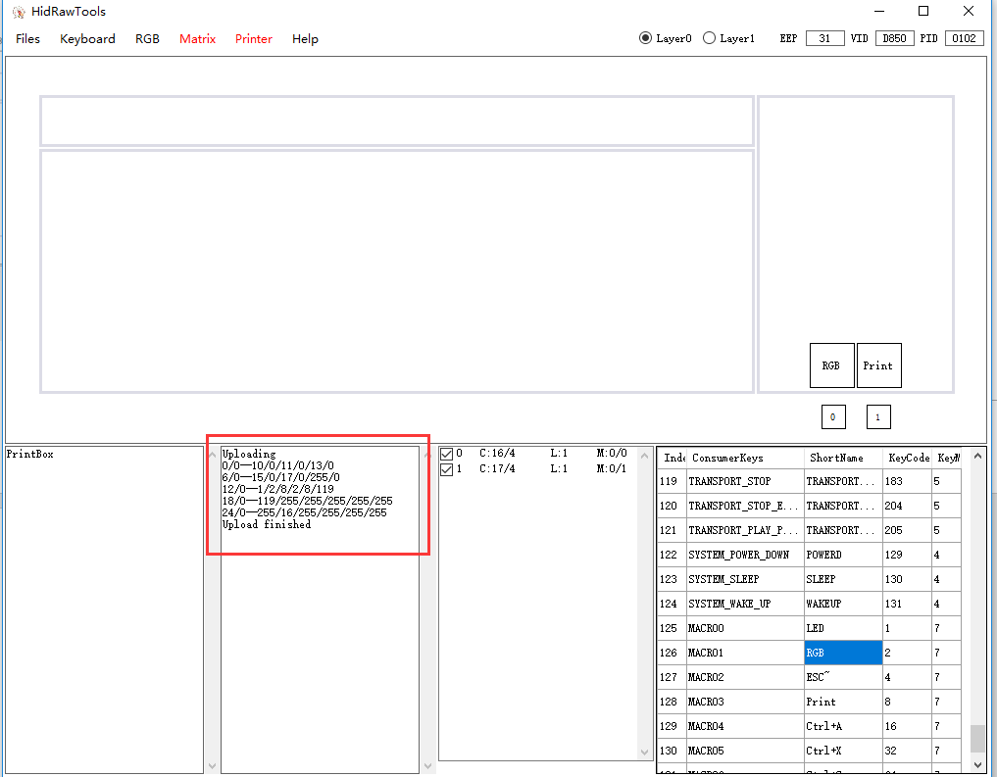

1. 打字机（Print）功能
2. 如果有按键定义为Print ，则可以使用“打字机”功能。

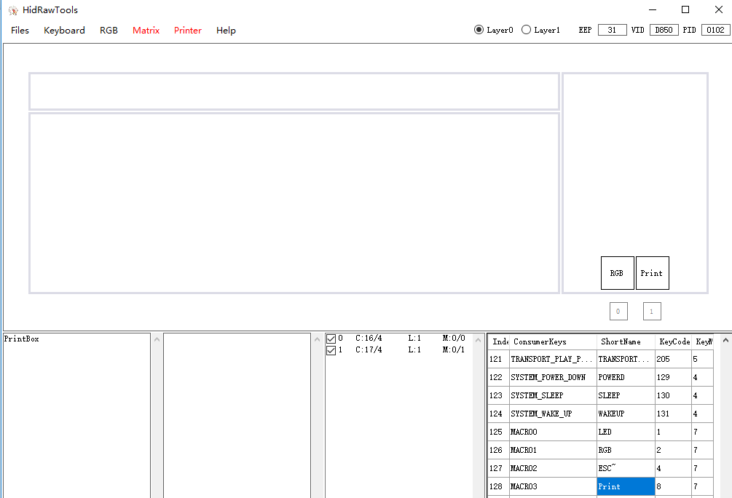

2.可以在软件左下侧的Printbox内输入文字，可包括汉字、标点、空格、换行符等。

注意此功能有长度限制，按照文字和符号的不同存储的长度也不同。总计460字节左右。

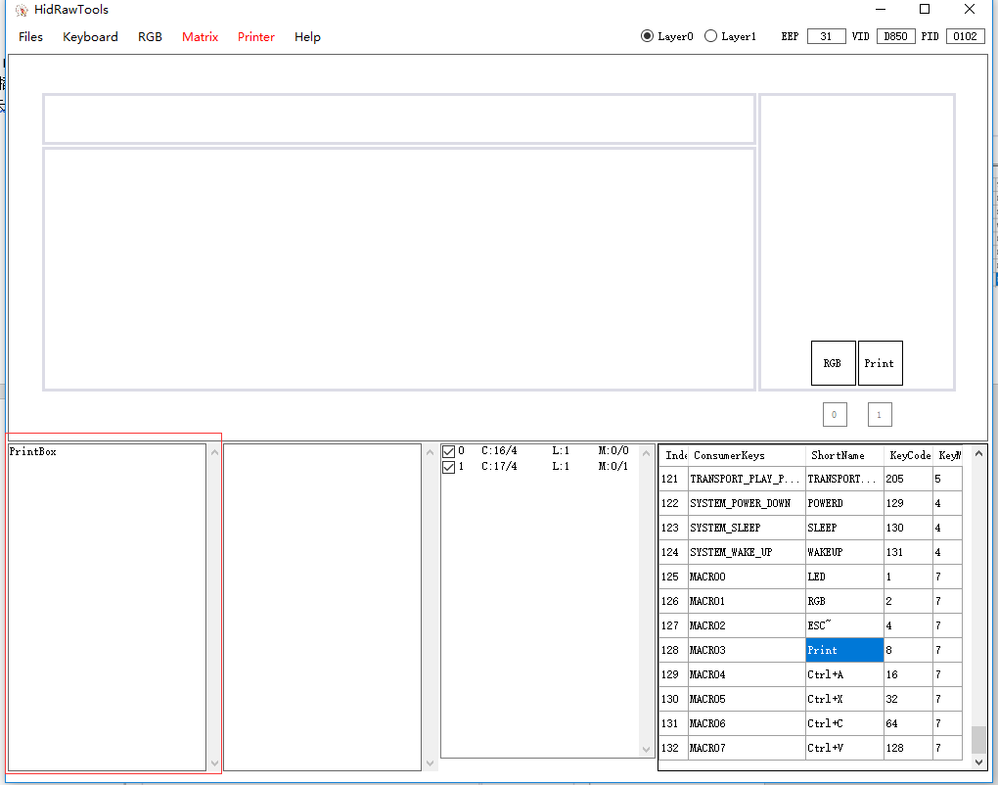

3.编辑完毕后，点击菜单栏的Printer，会有两种编码方式。

Upload with GBK会按GBK解码上传文字信息，Upload with Unicode则会按Unicode解码上传文字信息。可根据需要输入软件支持编码的种类来选择。

比如我们要在QQ聊天框输入一段话，则点击Upload with Unicode，

Upload finished 代表上传完毕，即可使用。如下图

设备会在上传结束后自动重启，若自动重启失败可以拔掉设备之后再插上即可重启设备。

（注意，一次通电过程中刷机次数过于频繁可能会出现无法识别的问题，重新插拔即可）

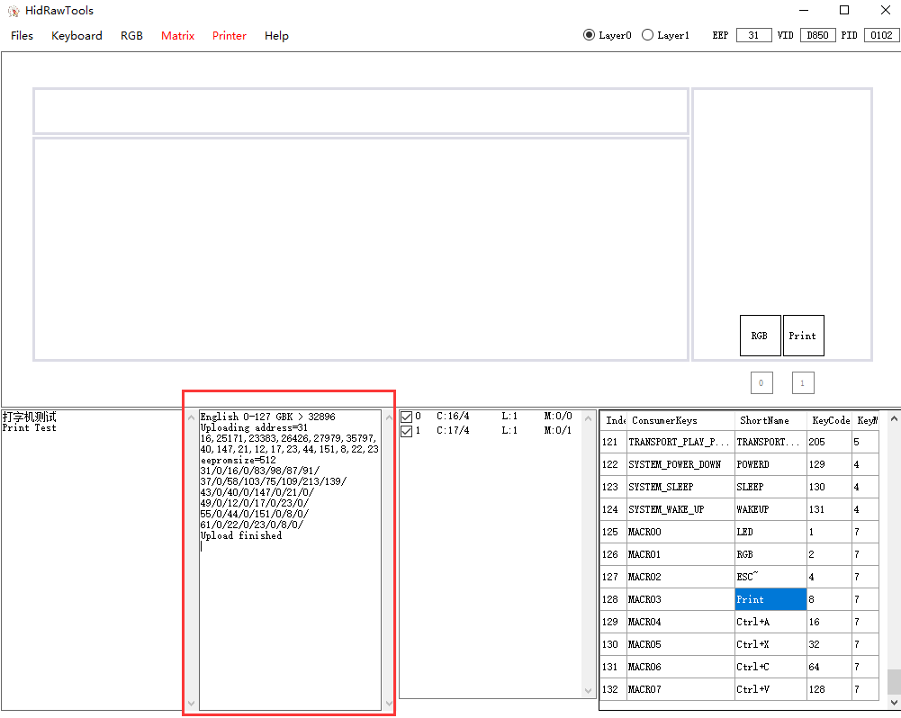

1. 打字机的应用，比如一键写一首诗，一键输入密码登录，一键复制粘贴。。
2. **其他说明事项**
3. 当前软件的Console会提示错误。比如没插入设备，设备识别出错等。在上传过程中确保不要拔出设备，避免变砖。
4. 标题栏红色的Matrix和Printer是两个独立分开的功能模块，请注意。Matrix只上传按键值和灯的设置。Printer只上传存储的文字。
5. 未设置Print按键的时候，Printer功能也可以使用，能正常上传文字。在下次定义Print按键的时候即可打出上次存储的文字。
6. 有可能使用某些线材或者在某些系统中USB3.0接口或者某些USB HUB上发生使用不稳定，类似接触不良，双击或者无法识别的现象，大部分情况可以通过更新usb3.0驱动或者hub驱动来解决。
7. Printer存储的文字长度大约是一首比较长的诗或一篇比较短的歌词，超出长度的部分不会被上传，具体请自己摸索测试。
8. 为了安全性，软件已经禁用了一些宏功能和组合键，但是用Printer来做一键自动登录的也请注意保管好避免丢失造成财物损失。
9. XD002是可以设置两层按键的，用FN键瞬时切换（必须两层这个按键都是FN）。虽然还是只有两个有效键，但是可以有一些妙用，比如组合才能打出打字机内容，起到一定的隐蔽作用。
10. XD002支持ArduinoIDE刷机及开发，完全兼容Digispark，可自行搜索。具体教程以后另开（也可能不开）。
11. 请勿脑洞大开设置黑色灯光~避免怀疑自己的视力。
12. 说明书丢失请点击help，Console会显示简易版说明(中英文对照)。
13. 本上位机软件的XD60和bface模块不适用于XD002。请勿修改EEP，VID，PID文本框中的内容。如果修改请点击菜单栏keyboard 🡪 XD002_ver1.0还原。
14. 已测试windows7，windows8.1，windows10，raspbian。其他平台包括精简版或ghost系统不保证XD002的稳定性。出现识别问题和双击现象请优先检查HID驱动是否正常。
15. 如打不开软件请自行搜索安装Microsoft .NET Framework 4.5 。
16. 使用过程中请注意防止静电。
17. XD002是一款由硬件作者Xiudi和软件作者Zian1合作开发的产品。软件解释权归固件及上位机作者zian1所有。